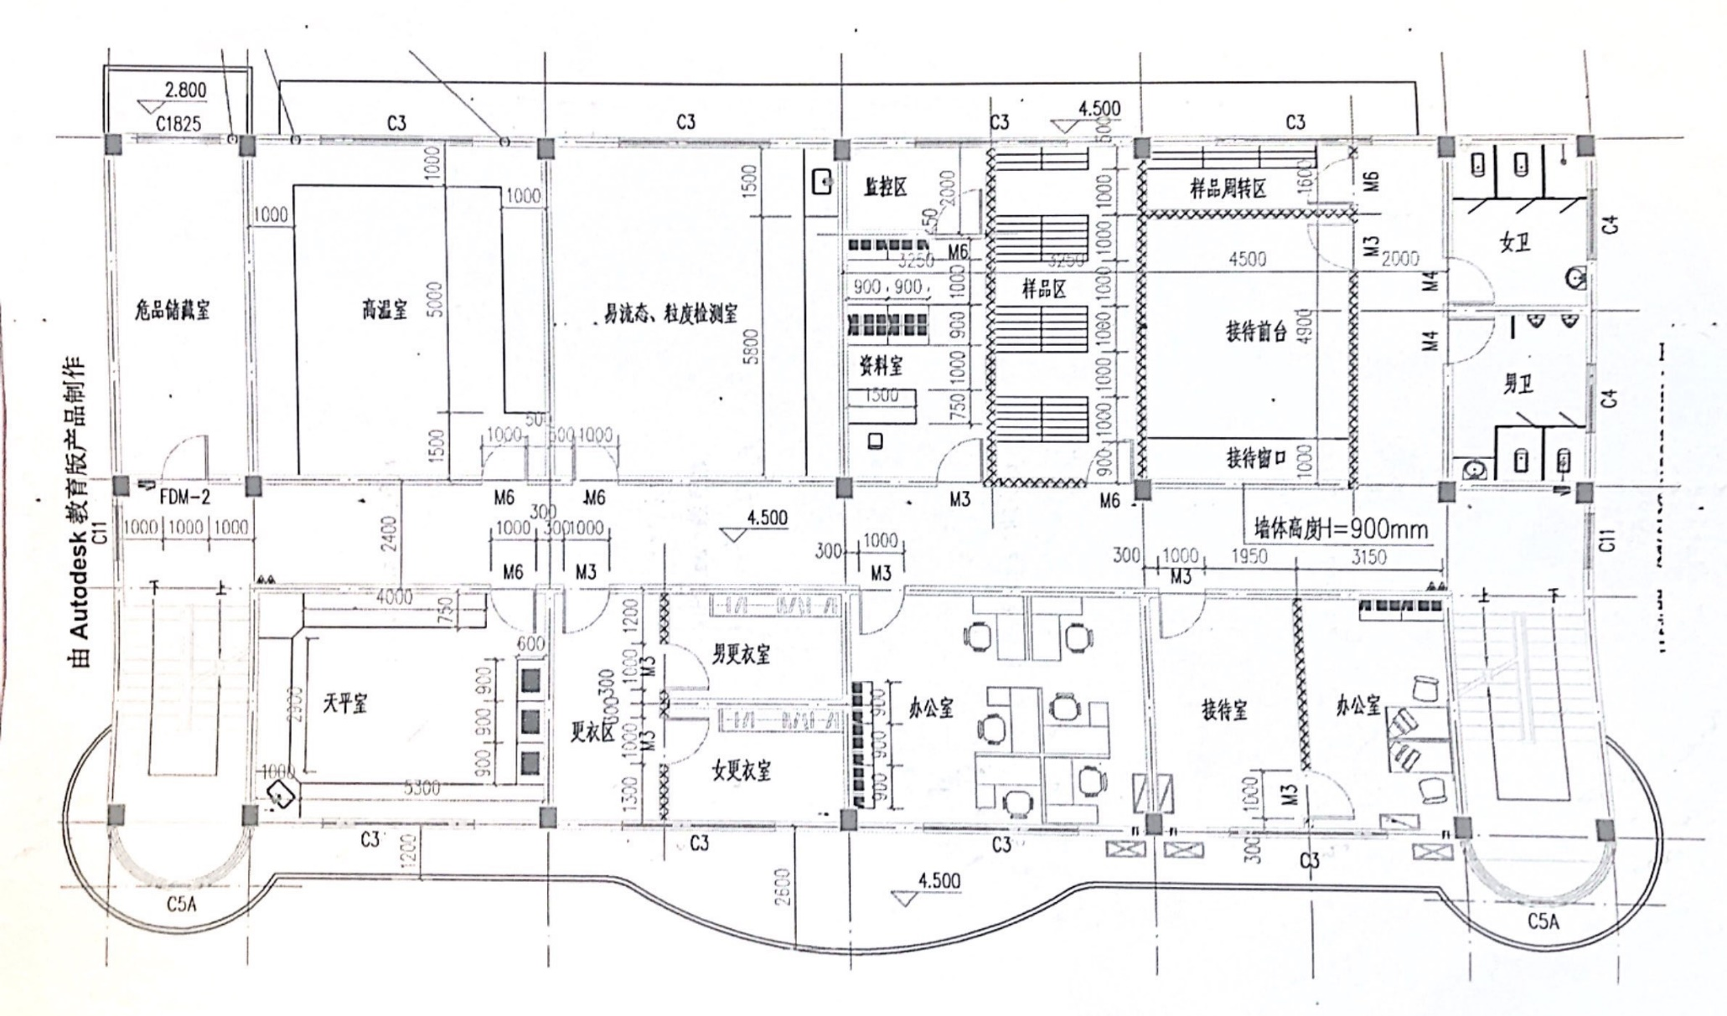
附件一：施工图
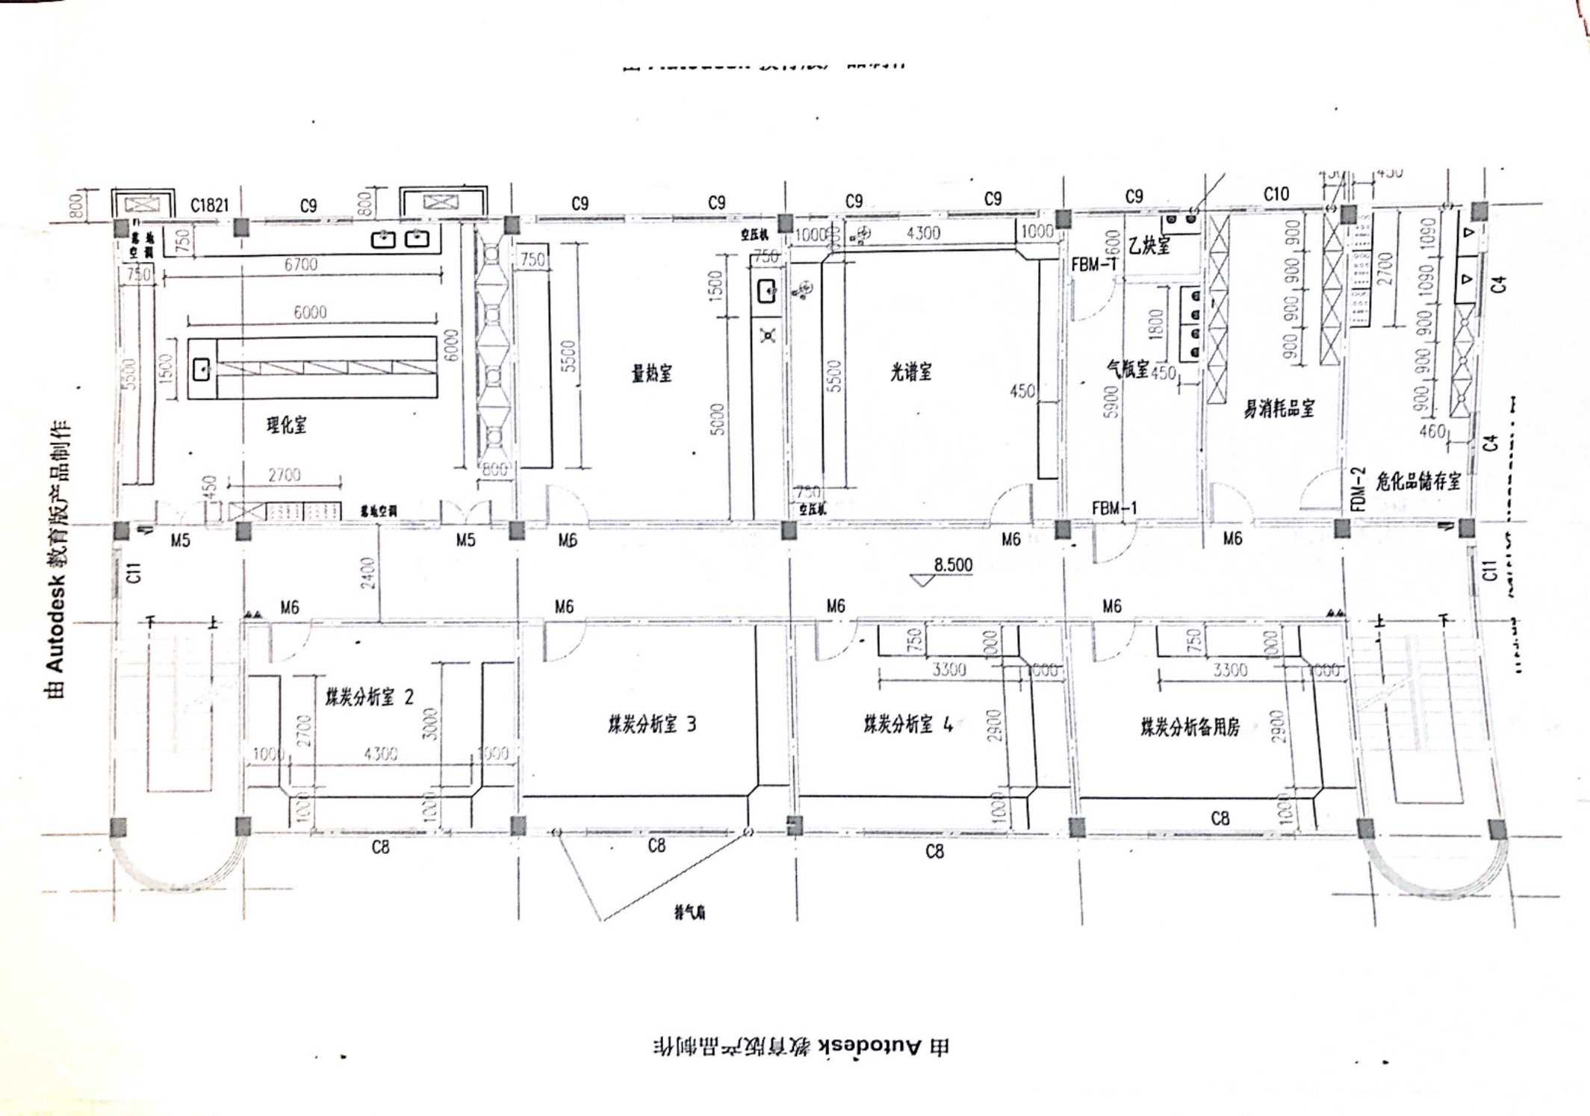

附件二：
工程量清单与计价表
工程名称：检测中心装饰装修工程

一、实验台柜部分
序号 | 名称 | 规格 | 组数 | 数量 | 单位 | 单价 | 总价 | 备注
1 | 中央台 | 6000*1500*800 | 1套 | 12 | 米 |  |  | 钢木结构，威盛亚实芯理化板台面
2 | 试剂架 | 6000*300*500 | 1套 | 6 | 米 |  |  | 钢玻结构
3 | 水池 | 1500*650*800 | 1套 | 1.5 | 米 |  |  | 钢木结构，威盛亚实芯理化板台面
 | 水盆、水龙头 | 550*450*310 |  | 1 | 套 |  |  | 科恩、PP水盆、三联水龙头
4 | 水池 | 1500*750*800 | 3套 | 4.5 | 米 |  |  | 钢木结构，威盛亚实芯理化板台面
 | 水盆、水龙头 | 550*450*310 |  | 3 | 套 |  |  | 科恩、PP水盆、三联水龙头
5 | 边台 | 9500*750*800 | 2套 | 19 | 米 |  |  | 钢木结构，威盛亚实芯理化板台面
6 | 边台 | 7500*750*800 | 3套 | 22.5 | 米 |  |  | 钢木结构，威盛亚实芯理化板台面
7 | 边台 | 6500*750*800 | 7套 | 45.5 | 米 |  |  | 钢木结构，威盛亚实芯理化板台面
8 | 边台 | 6000*750*800 | 5套 | 30 | 米 |  |  | 钢木结构，威盛亚实芯理化板台面
9 | 边台 | 5000*750*800 | 7套 | 35 | 米 |  |  | 钢木结构，威盛亚实芯理化板台面
10 | 边台 | 4000*750*800 | 1套 | 4 | 米 |  |  | 钢木结构，威盛亚实芯理化板台面
11 | 边台 | 3000*750*800 | 3套 | 9 | 米 |  |  | 钢木结构，威盛亚实芯理化板台面
12 | 转角台 | 1000*1000*800 | 13套 | 52 | 米 |  |  | 钢木结构，威盛亚实芯理化板台面
14 | 通风柜 | 1500*800*2350 |  | 4 | 套 |  |  | 全钢结构
15 | 更衣柜 | 900*500*1800 |  | 8 | 套 |  |  | 全钢结构、采用0.8mm厚冷轧板、环氧树脂喷涂
15 | 防护工具柜 | 900*500*1800 |  | 2 | 个 |  |  | 全钢结构、采用0.8mm厚冷轧板、环氧树脂喷涂
16 | 文件柜 | 900*500*1800 |  | 11 | 个 |  |  | 全钢结构、采用0.8mm厚冷轧板、环氧树脂喷涂
17 | 边台 | 1200*750*800 | 1套 | 1.2 | 米 |  |  | 钢木结构，威盛亚实芯理化板台面
18 | 货架 | 2000*500*1800 |  | 7 | 个 |  |  | 全钢结构，采用1.5mm厚冷轧板、环氧树脂喷涂
19 | 货架 | 1200*500*1800 |  | 8 | 个 |  |  | 全钢结构，采用1.5mm厚冷轧板、环氧树脂喷涂
20 | 药品柜 | 900*450*1800 |  | 6 | 个 |  |  | 全钢结构、采用0.8mm厚冷轧板、环氧树脂喷涂
21 | 器皿柜 | 900*450*1800 |  | 5 | 个 |  |  | 全钢结构、采用1.0mm厚冷轧板、环氧树脂喷涂
22 | 天平台 | 900*600*800 |  | 3 | 个 |  |  | 钢木结构，威盛亚实芯理化板台面，内置大理石减震台面
23 | 气瓶柜 | 900*450*1800 |  | 4 | 个 |  |  | 全钢结构，带自动报警装置
24 | 毒品柜 | 900*450*1800 |  | 2 | 个 |  |  | 全钢结构
25 | 通风药品柜 | 900*450*1800 |  | 3 | 个 |  |  | 全钢结构，带通风
26 | 低温药品储存柜 | 900*450*1800 |  | 1 | 个 |  |  | 全钢结构
27 | 立式紧急喷淋 |  |  | 2 | 个 |  |  | 科恩、不锈钢材质

- 气路部分
项次 | 品 名 | 规格 | 单位 | 数量 | 单价 | 合计 | 品牌
一 | 3F光谱仪器分析室--乙炔
1 | 钢瓶接头 | 专用 | 套 | 2 |  |  | FILOK
2 | 高压软管 | GPS-36-00 | 根 | 2
3 | 半自动切换系统 | SS316L PS3411 | 套 | 1
4 | 二级减压阀 | SS316 1/4"NPT(F) | 套 | 1 |  |  | GCE/Amflo
5 | 阻火器 | SS316 1/4"NPT(F) | 只 | 2 |  |  | GCE
6 | 隔膜阀 | SS316 BV14-TF4 | 只 | 2 |  |  | amflo
7 | NPT转接头 | SS316 MC14-TF4 | 只 | 11 |  |  | FILOK
8 | 终端转接头 | SS316 | 只 | 1 |  |  | FILOK
9 | 自动焊接三通(S) | SS316 1/4"BA | 只 | 1 |  |  | FILOK
10 | 不锈钢管 | SS316 1/4"TUBE BA | 米 | 20 |  |  | HUAWEI
11 | 气瓶固定架 |  | 个 | 2
12 | 气体泄漏报警器 | 一主机一探头 |  | 1 |  |  | 汉威
二 | 3F煤炭分析1室2室--氧气
1 | 钢瓶接头 | 专用 | 套 | 2 |  |  | FILOK
2 | 高压软管 | GPS-36-00 | 根 | 2
3 | 半自动切换系统 | SS316L PS3411 | 套 | 1
4 | 二级减压阀 | SS316 1/4"NPT(F) | 套 | 2 |  |  | GCE/Amflo
5 | 阻火器 | SS316 1/4"NPT(F) | 只 | 2 |  |  | GCE
6 | 隔膜阀 | SS316 BV14-TF4 | 只 | 4 |  |  | amflo
7 | NPT转接头 | SS316 MC14-TF4 | 只 | 17 |  |  | FILOK
8 | 终端转接头 | SS316 | 只 | 3 |  |  | FILOK
9 | 自动焊接三通(S) | SS316 1/4"BA | 只 | 2 |  |  | FILOK
10 | 不锈钢管 | SS316 1/4"TUBE BA | 米 | 50 |  |  | HUAWEI
11 | 气瓶固定架 |  | 个 | 2
12 | 气体泄漏报警器 | 一主机一探头 |  | 1 |  |  | 汉威
三 | 3F光谱仪器分析室--氩气
1 | 钢瓶接头 | 专用 | 套 | 2 |  |  | FILOK
2 | 高压软管 | GPS-36-00 | 根 | 2
3 | 半自动切换系统 | SS316L PS3411 | 套 | 1
4 | 二级减压阀（大流量）通径1/2" | SS316 1/4"NPT(F) | 套 | 1 |  |  | GCE/Amflo定制
5 | 单向阀 | SS316 1/4"LOK | 只 | 1
6 | 隔膜阀 | SS316 BV14-TF4 | 只 | 2 |  |  | amflo
7 | NPT转接头 | SS316 MC14-TF4 | 只 | 11 |  |  | FILOK
8 | 终端转接头 | SS316 | 只 | 1 |  |  | FILOK
9 | 自动焊接三通(S) | SS316 1/4"BA | 只 | 1 |  |  | FILOK
10 | 不锈钢管 | SS316 1/4"TUBE BA | 米 | 20 |  |  | HUAWEI
11 | 气瓶固定架 |  | 个 | 2
四 | 3F光谱仪器分析室--氮气
1 | 钢瓶接头 | 专用 | 套 | 2 |  |  | FILOK
2 | 高压软管 | GPS-36-00 | 根 | 2
3 | 半自动切换系统 | SS316L PS3411 | 套 | 1
4 | 二级减压阀 | SS316 1/4"NPT(F) | 套 | 1 |  |  | GCE/Amflo
5 | 单向阀 | SS316 1/4"LOK | 只 | 1
6 | 隔膜阀 | SS316 BV14-TF4 | 只 | 2 |  |  | amflo
7 | NPT转接头 | SS316 MC14-TF4 | 只 | 11 |  |  | FILOK
8 | 终端转接头 | SS316 | 只 | 1 |  |  | FILOK
9 | 自动焊接三通(S) | SS316 1/4"BA | 只 | 1 |  |  | FILOK
10 | 不锈钢管 | SS316 1/4"TUBE BA | 米 | 20 |  |  | HUAWEI
11 | 气瓶固定架 |  | 个 | 2
五 | 2F高温室--氮气
1 | 钢瓶接头 | 专用 | 套 | 2 |  |  | FILOK
2 | 高压软管 | GPS-36-00 | 根 | 2
3 | 半自动切换系统 | SS316L PS3411 | 套 | 1
4 | 二级减压阀 | SS316 1/4"NPT(F) | 套 | 3 |  |  | GCE/Amflo
5 | 单向阀 | SS316 1/4"LOK | 只 | 1
6 | 隔膜阀 | SS316 BV14-TF4 | 只 | 2 |  |  | amflo
7 | NPT转接头 | SS316 MC14-TF4 | 只 | 31 |  |  | FILOK
8 | 终端转接头 | SS316 | 只 | 1 |  |  | FILOK
9 | 自动焊接三通(S) | SS316 1/4"BA | 只 | 1 |  |  | FILOK
10 | 不锈钢管 | SS316 1/4"TUBE BA | 米 | 58 |  |  | HUAWEI
11 | 气瓶固定架 |  | 个 | 2
12 | 减压阀面板 |  | 块 | 8
13 | 安装辅材 | 导轨、管卡、五金配件等 | 项 | 1 |  |  | 国标
五 | 安装费、交通食宿及材料运输 |  | 项 | 1
1 | 自动焊接吹扫用氩气 | 高纯氩 | 瓶 | 3
2 | 安装调试、保压测试费 |  | 项 | 1

- 通风系统、废弃处理装置部分
序号 | 名称 | 规格（mm） | 单位 | 数量 | 单价 (RMB) | 总价 (RMB) | 备注
通风系统
排风报价
 | 矩形风管 | 400X600 | 米 | 22 |  |  | 优质PP6MM
1 | 矩形风管 | 400X500 | 米 | 16 |  |  | 优质PP6MM
2 | 矩形风管 | 300X400 | 米 | 27 |  |  | 优质PP6MM
3 | 圆形风管 | Φ315 | 米 | 28 |  |  | 优质PP4.5MM
4 | 圆形风管 | Φ250 | 米 | 35 |  |  | 优质PP4.5MM
5 | 圆形风管 | Φ160 | 米 | 19 |  |  | 优质PP4MM
6 | 圆形风管 | Φ110 | 米 | 25 |  |  | 优质PP3.2MM
7 | 90°弯头 | 400X600向上 | 个 | 8 |  |  | 优质PP8MM
8 | 45°弯头 | 400X600向上 | 个 | 4 |  |  | 优质PP8MM
9 | 90°弯头 | Φ315 | 个 | 2 |  |  | 优质PP4.5MM
10 | 90°弯头 | Φ250 | 个 | 5 |  |  | 优质PP4.5MM
11 | 90°弯头 | Φ110 | 个 | 1 |  |  | 优质PP3.2MM
12 | 三通 | 400X600*Φ315*400X600 | 个 | 4 |  |  | 优质PP8MM
13 | 三通 | 400X500*300X400*400X500 | 个 | 4 |  |  | 优质PP8MM
14 | 三通 | 400X500*Φ315*400X500 | 个 | 4 |  |  | 优质PP8MM
15 | 三通 | 400X500*Φ110*400X500 | 个 | 4 |  |  | 优质PP8MM
16 | 三通 | 300X400*Φ315*300X400 | 个 | 4 |  |  | 优质PP8MM
17 | 三通 | 300X400*Φ250*300X400 | 个 | 4 |  |  | 优质PP8MM
18 | 三通 | Φ315Φ250Φ315 | 个 | 10 |  |  | 优质PP4.2MM
19 | 三通 | Φ250Φ160Φ250 | 个 | 3 |  |  | 优质PP4.2MM
20 | 三通 | Φ160Φ110Φ160 | 个 | 2 |  |  | 优质PP4.2MM
21 | 大小头 | 300X400变400X600 | 个 | 5 |  |  | 优质PP6MM
22 | 大小头 | 400X500变400X600 | 个 | 5 |  |  | 优质PP6MM
23 | 方变圆 | 400X500变Φ160 | 个 | 3 |  |  | 优质PP6MM
24 | 方变圆 | 300X400变Φ315 | 个 | 4 |  |  | 优质PP6MM
25 | 大小头 | Φ315变Φ250 | 个 | 8 |  |  | 优质PP6MM
26 | 大小头 | Φ160变Φ110 | 个 | 2 |  |  | 优质PP4MM
27 | 电动风阀 | Φ315 | 个 | 6 |  |  | 一次成型
28 | 电动风阀 | Φ250 | 个 | 6 |  |  | 一次成型
29 | 电动风阀 | Φ160 | 个 | 2 |  |  | 一次成型
30 | 电动风阀 | Φ110 | 个 | 2 |  |  | 一次成型
31 | 手动风阀 | Φ250 | 个 | 11 |  |  | 一次成型
32 | 手动风阀 | Φ160 | 个 | 1 |  |  | 一次成型
33 | 防火阀 | 400X600 | 个 | 1 |  |  | 不锈钢
34 | 消声器 | 400X600*500X700XL1500 | 个 | 1 |  |  | 优质PP8MM
35 | 活性炭塔 | 2550X1500X1800 | 台 | 1 |  |  | 优质PP12MM
36 | 玻璃钢风机 | F4-72-7C/11KW | 台 | 1 |  |  | 玻璃钢风机
37 | 变频PLC控制箱 | 台达变频器三菱PLC | 套 | 1 |  |  | 台达变频器三菱PLC
38 | 电缆线 | 3X6M²+1 | 米 | 25 |  |  | 国标
39 | 信号线 | 2X1M² | 圈 | 2 |  |  | 国标
40 | 软接 | Φ700变400X600 | 个 | 1 |  |  | pvc软接
41 | 出风口加长雨帽 | 优质PP8MM | 个 | 1 |  |  | 长度2000MM
42 | 安装附件 |  | 套 | 1 |  |  | A3钢制作不含税线管
43 | 不锈钢抽气罩 | 600*600 | 套 | 4 |  |  | 鑫诺，1.2mm厚的304不锈钢材质
44 | 不锈钢抽气罩 | 400*400 | 套 | 3 |  |  | 鑫诺，1.2mm厚的304不锈钢材质
45 | 支架 |  | 套 | 7
46 | 软接管 |  | 米 | 15
47 | 风阀 |  | 套 | 7
48 | 万向抽气罩 |  | 套 | 1

- 危废、污水处理设备
序号 | 设备名称 | 规格型号 | 单位 | 数量 | 单价 | 合计 | 生产商
实验室污水处理设备（设备尺寸1280mm*800mm*1300mm)
1 | 收集池 | 材质PE,容积200L,尺寸Ø580*950mm | 1 | 套 |  |  | 兆瑞环保
2 | 收集池液位计 | 耐腐蚀液位传感器 | 3 | 个 |  |  | 兆瑞环保
3 | 耐腐蚀转药泵 | U=220V,Q=225W | 1 | 台 |  |  | 兆瑞环保
4 | 1#PH监测仪 | 监测范围0——14 | 2 | 个 |  |  | 兆瑞环保
5 | 1#酸液投加计量泵 | 6L/H | 1 | 台 |  |  | 兆瑞环保
6 | 1#碱液投加计量泵 | 6L/H | 2 | 台 |  |  | 兆瑞环保
7 | 酸液料筒 | 材质PE,V=30L | 1 | 个 |  |  | 兆瑞环保
8 | 碱液料筒 | 材质PE,V=30L | 1 | 个 |  |  | 兆瑞环保
9 | 调碱反应池 | 非标组合件，材质UPVC, | 1 | 台 |  |  | 兆瑞环保
10 | 酸碱中和池 | 非标组合件，材质UPVC, | 1 | 台 |  |  | 兆瑞环保
11 | 絮凝反应室 | 非标组合件，材质UPVC, | 1 | 台 |  |  | 兆瑞环保
12 | 高效沉淀池 | 非标组合件，材质UPVC, | 1 | 个 |  |  | 兆瑞环保
13 | PAC投加计量泵 | 6L/H | 1 | 台 |  |  | 兆瑞环保
14 | PAM投加计量泵 | 6L/H | 1 | 台 |  |  | 兆瑞环保
15 | PAC料筒 | 材质PE,V=30L | 1 | 个 |  |  | 兆瑞环保
16 | PAM料筒 | 材质PE,V=30L | 1 | 个 |  |  | 兆瑞环保
17 | 石英砂活性炭过滤器 | 含石英砂活性炭填料 | 1 | 台 |  |  | 兆瑞环保
18 | 配电柜 | 碳钢喷塑，手动自动控制，正泰电器件 | 1 | 台 |  |  | 兆瑞环保

总计：大写人民币 元整 ¥： 元

备注：1、以上报价含税、含运费、含安装费；交货期：合同签订后 个工作日。
2、增值税发票票面税率： 。

报价单位：

日期：2021年 月 日

附件三：
电子报价系统供应商注册使用指南
1、登录莆田港务集团网站http://www.ptport.cn/
点击：物资采购电子报价系统
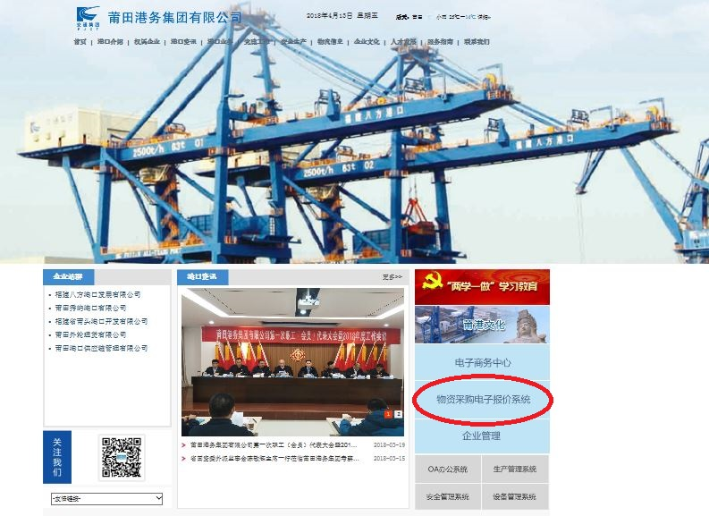

- 选择注册，进行登记。
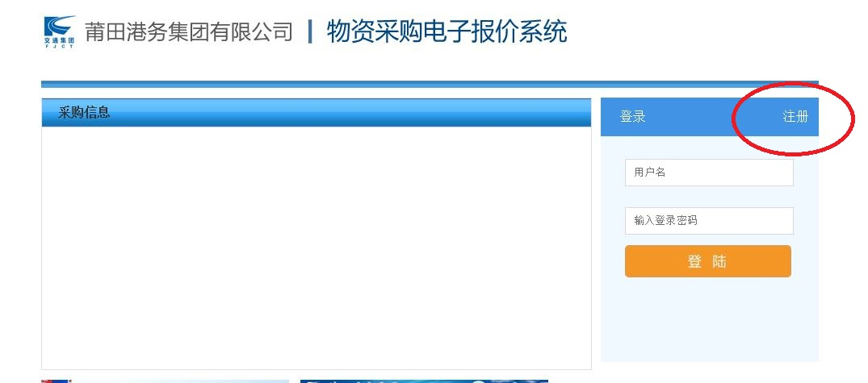

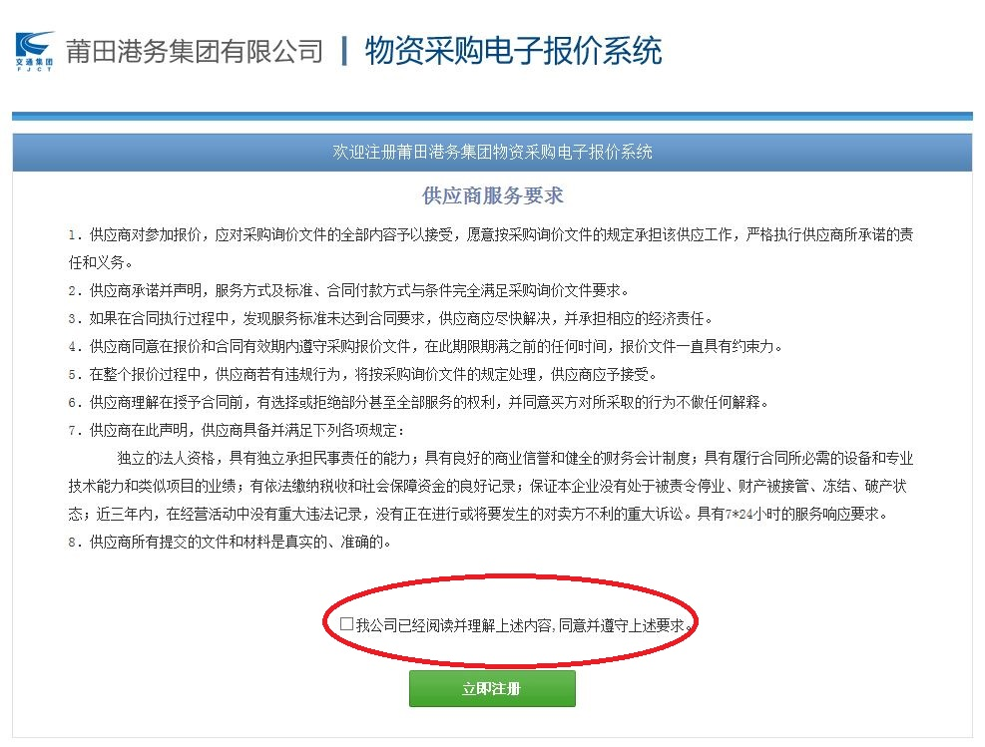
- 认真阅读供应商服务要求，供应商在报价和提供服务过程必须遵守该要求，否则将承担违约责任。

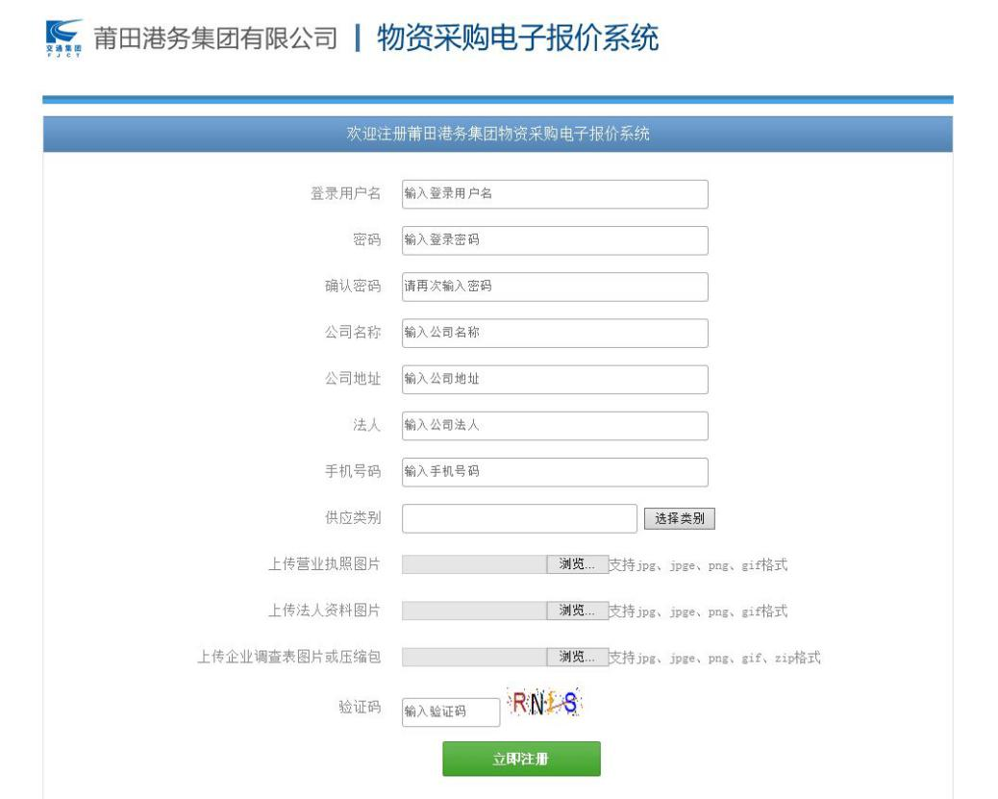
- 《企业资信调查表》（见附件）内容填写后扫描，连同“营业执照”、“法人资料”文件上传，文件应当清晰真实。请正确填写供应商资料，否则无法通过资格审批。

5、供应商应正确选择所供货物类别，在所有可以供应的类别前打勾（设备材料需要点开），类别选择错误，将无法查看采购信息。请认真阅读、仔细操作。
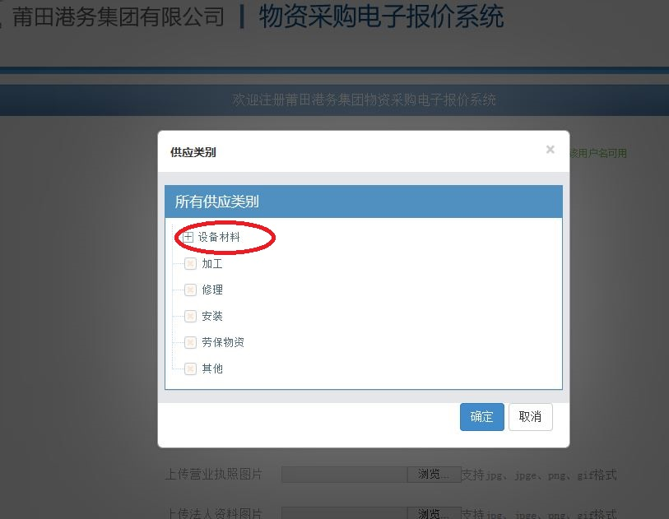

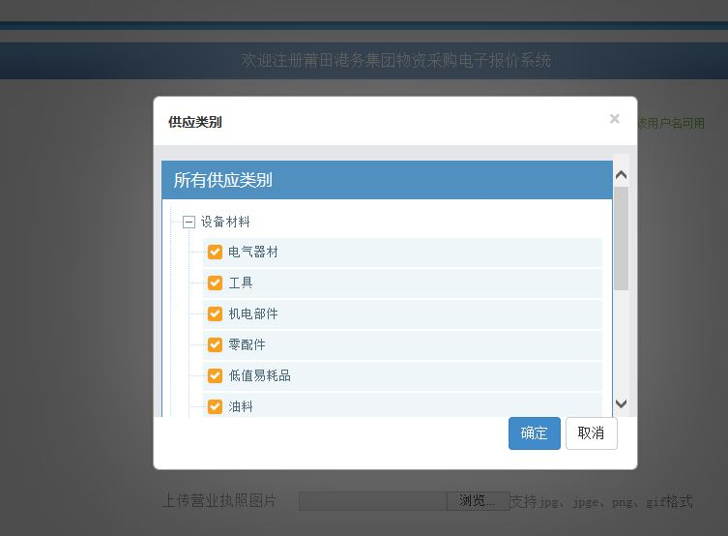

6、完成注册登记后，即可以查看采购信息，进行报价。

